Sprawozdanie zarządu 2024/2025

Pöttinger: Dobre wyniki pomimo wyzwań

Wzrost udziału w rynku maszyn zielonkowych, ponowne wzrosty obrotów na niektórych rynkach oraz w segmencie części zamiennych
Pomimo wielu globalnych wyzwań w branży maszyn rolniczych firma Pöttinger Landtechnik GmbH z Grieskirchen (Górna Austria) osiągnęła w roku obrotowym 2024/25 (bilans na 31 lipca) dobry wynik. Wyjątkowo trudne warunki ekonomiczne, polityczne i ekologiczne utrudniały prowadzenie działalności, mimo to firmie udało się osiągnąć zaplanowany poziom sprzedaży. Szczególnie cieszy zwiększenie udziałów w rynku maszyn zielonkowych.
Po latach ekstremalnych wzrostów (2021/22 r. wzrost o 25% do ok. 506 mln EUR, 2022/23 r. +27% do ok. 641 mln EUR) nastąpił okres ograniczania zakupów będący skutkiem wysokich stanów magazynowych u dealerów oraz wcześniejszymi inwestycjami. Po uzyskaniu w poprzednim roku wyników na poziomie 491 mln EUR sprzedaż w roku obrotowym 2024/25 wyniosła 461 mln EUR (spadek o 6 procent). Ważne rynki zbytu, takie jak Niemcy i Francja, powoli zaczynają się stabilizować, a niektóre kraje odnotowują znaczny wzrost sprzedaży.

Wiodąca, globalna marka techniki rolniczej
Blisko 57 procent całego obrotu wypracowały Niemcy, Francja, Austria, Polska, Ukraina i Szwajcaria. Od wielu lat udział eksportu utrzymuje się na stabilnym poziomie ok. 90 procent.
Szybka dostawa części zamiennych jest kluczowym czynnikiem sukcesu dla przedsiębiorstw rolnych każdej wielkości. Dlatego dział ORIGINALNYCH CZĘŚCI ma dla firmy Pöttinger ogromne znaczenie.

Dzięki 15 własnym centrom serwisowym oraz licznym partnerom serwisowym firma Pöttinger niezawodnie zaopatruje klientów na pięciu kontynentach w części zamienne, wsparcie techniczne i szkolenia.

Trwała, oparta na wzajemnym szacunku współpraca
Silne wahania popytu w ostatnich latach stanowiły wyzwanie dla planowania produkcji. Podobnie jak w poprzednim roku, w okresie letnim roku obrotowego 2024/2025, kiedy zapotrzebowanie na siłę roboczą było niewielkie, również zostały wprowadzane krótkie, czasowe urlopy dla pracowników działu produkcji. Dzięki tym i innym działaniom kadrowym, jak np. nieobsadzanie stanowisk w przypadku naturalnej fluktuacji kadr oraz intensywne wykorzystanie urlopów, udało się utrzymać podstawową kadrę Pöttingera. Obecnie zatrudnienie wynosi około 2100 osób, 36 narodowości. Około 1200 z nich pracuje w Austrii, ok. 400 w Czechach, ok. 200 w Niemczech, ok. 80 we Włoszech, a pozostałe 200 w innych oddziałach firmy Pöttinger na całym świecie.
Zasada partnerstwa i zrównoważonego rozwoju znajduje również odzwierciedlenie w średnim stażu pracy wynoszącym 11,7 lat, który znacznie przewyższa średnią austriacką.
Również w kwestiach gospodarczych i środowiskowych firma stawia na zrównoważony rozwój oraz odpowiedzialność. W ostatnich latach poczyniono znaczne inwestycje w zakresie ochrony zasobów i środowiska naturalnego. Jako firma rodzinna, Pöttinger jest od 1871 roku silnie związany z rodzimą Austrią.

Partnerstwo i rzetelność
Firma Pöttinger produkuje nowoczesne maszyny rolnicze w pięciu zakładach produkcyjnych, przyczyniając się w znaczny sposób do zapewnienia ciągłości dostaw żywności dla ludzi na całym świecie: dwie fabryki znajdują się w Austrii (Grieskirchen i St. Georgen koło Grieskirchen), po jednej w Niemczech (Bernburg), Czechach (Vodnany) i we Włoszech ( San Vito al Tagliamento). Innowacyjne maszyny firmy Pöttinger są sprzedawane na całym świecie za pośrednictwem sieci dealerów. Pracownicy, partnerzy handlowi oraz dostawcy działają jako zespół, który współpracuje ze sobą, aby wspólnie osiągać sukcesy.

Technika rolnicza zapewniająca sukces gospodarstwom rolnym
Jako pionier w dziedzinie cyfrowej techniki rolniczej firma Pöttinger projektuje i produkuje inteligentne maszyny, które zapewniają efektywną i ekonomiczną pracę w gospodarstwach rolnych. Najważniejszym obszarem działalności pozostaje sektor maszyn zielonkowych, który generuje globalnie około 55 procent obrotów. W minionym roku obrotowym firma Pöttinger wprowadziła na rynek wysokowydajną przyczepę samozbierającą JUMBO 5000. Nowy przetrząsacz HIT V ALPIN został skonstruowany do pracy na skłonach. Zgrabiarki TOP VT 6820 S i TOP VT 12540 C to kolejne nowo wprowadzone na rynek maszyny - niezawodna zgrabiarka 2-karuzelowych oraz kompaktowa zgrabiarka 4-karuzelowa. Wśród nowych kosiarek uwagę przyciąga model NOVACAT F OPTICURVE. Za automatyczny system przesunięcia po łuku firma Pöttinger otrzymała złotą nagrodę „AgrarTech”.
W segmencie maszyn do uprawy i siewu wprowadzone nowości dotyczą między innymi siewników AEROSEM VT i AEROSEM FDD. Ponadto w tym segmencie maszyn pojawiły się również nowe modele pługów: SERVO 2000 i SERVO 4000. Nowością w zakresie przygotowania gleby do siewu jest model FOX 3000 D, a LION V 6040 to nowa brona wirnikowa o szerokości 6 metrów. Konstruując PLANO VT 6060 firma Pöttinger wkroczyła na rynek maszyn do płytkiej uprawy gleby. Rozwijana jest się również technologia siewu punktowego; wprowadzono także innowacje w pneumatycznych siewnikach AEROSEM. Dzięki szerokiej gamie produktów i zapewnieniu „najlepszych efektów pracy” firma Pöttinger jest i zawsze będzie silnym partnerem dla efektywnie i ekonomicznie pracujących gospodarstw rolnych.
„Miniony rok obrotowy, pełen kryzysów i niepewności, był bardzo wymagający dla wszystkich pracowników firmy Pöttinger. Dlatego osiągnięte wyniki cieszą tym bardziej: Wspólnie jako silny zespół zrealizowaliśmy założone cele i pomimo ostrej konkurencji zwiększyliśmy nasze udziały w rynku maszyn zielonkowych. Można zauważyć, że siła innowacji, partnerstwo, poczucie odpowiedzialności i zrównoważone praktyki biznesowe opłacają się” – mówi Gregor Dietachmayr, Przewodniczący Zarządu, który pomimo spadku obrotów pozytywnie ocenia miniony rok obrotowy 2024/2025.

Podgląd zdjęć:

 | 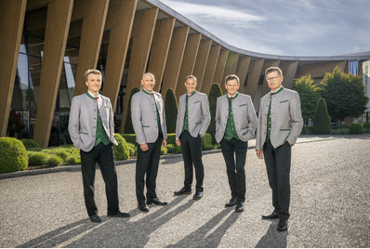
mag. Gregor Dietachmayr,  Przewodniczący Zarządu | Zarząd firmy: mgr Wolfgang Moser, mgr Gregor Dietachmayr, inż. dypl. (politechniki) Jörg Lechner, mgr Herbert Wagner, dr. Markus Baldinger
https://www.poettinger.at/de_at/newsroom/pressebild/73748 | https://www.poettinger.at/de_at/newsroom/pressebild/67368

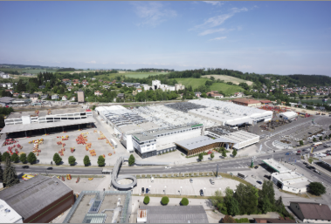 | 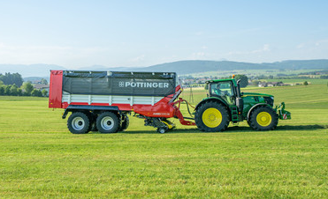
Widok z lotu ptaka na główny zakład w Grieskirchen (AT) | Wysokowydajna przyczepa samozbierająca JUMBO 5370 DB
https://www.poettinger.at/img/mediapool/assets/37826/3000/DSC03589.jpg | https://www.poettinger.at/de_at/newsroom/pressebild/129487

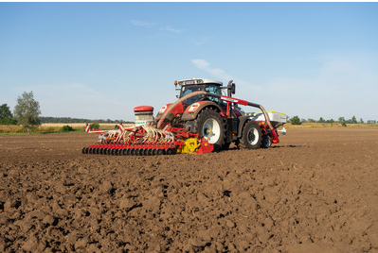 | 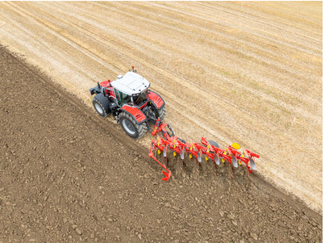
AEROSEM 5002 FDD łączy wysoką wydajność z komfortem pracy | Ekonomiczny pług SERVO 4000
https://www.poettinger.at/de_at/newsroom/pressebild/41245 | https://www.poettinger.at/de_at/newsroom/pressebild/153755


Pozostałe zdjęcia w jakości do druku: https://www.poettinger.at/presse

